PIĄTEK, 17.12.2021.

- Moje zimowe święta - świąteczne tradycje - podtrzymywanie tradycji i zwyczajów dotyczących Świąt Bożego Narodzenia, wprowadzenie nastroju oczekiwania na zbliżające się święta Bożego Narodzenia – rozwiązywanie zagadek tekstowych.
Przyniesioną z lasu
pięknie wystroimy
na niej najpiękniejsze
bombki powiesimy.
/ choinka/
Te złote – lubią nosić panie
te papierowe choinka dostanie.
/ łańcuchy /
Pudełeczka i paczuszki,
torebki i paczki
w groszki, gwiazdki
oraz w małe szlaczki.
W środku pewnie coś miłego
od Świętego dla każdego.
/ prezenty /
W paseczki, gwiazdeczki,
błyszczące, matowe.
Podłużne, okrągłe,
stare i nowe.
Dzisiaj ozdobią
gałązki świerkowe.
/ bombki /
Jakie to święta
gwiazdka zaczyna
a w żłobie leży
mała Dziecina?
/ Boże Narodzenie /
- Słuchanie wiersza Tadeusza Kubiaka „Wesoła choinka”
Na gałązce choinkowej
wiszą dwa jabłuszka.
Przy jabłuszku pierwszym – pajac,
przy drugim – kaczuszka.
Pajac biały jest jak piekarz,
mąkę ma na brodzie,
a kaczuszka złota, jakby
kąpała się w miodzie.
- Popatrz mamo – woła Krysia,
jak ten pajac skacze!
- A czy słyszysz – mówi mama,
jak kaczuszka kwacze?
Pajac skacze, kaczka kwacze –
- posłuchajcie sami.
A zajączek tuż – tuż obok
rusza wąsikami...
3. Rozmowa na temat wiersza, wyszukiwanie na ilustracji przedmiotów występujących w wierszu, zaznaczanie ich np.: otoczyć pętlą.

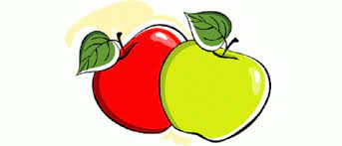
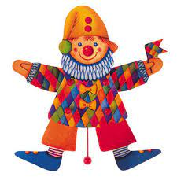

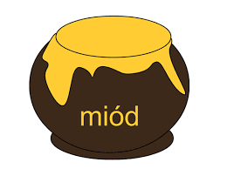
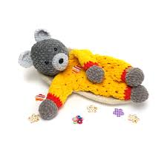

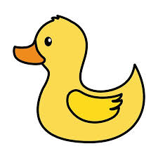

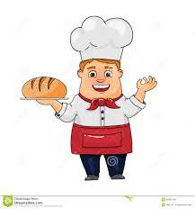

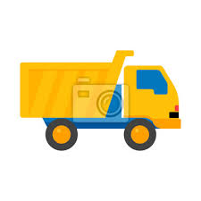

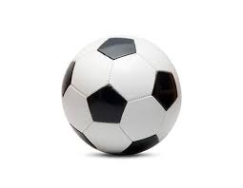

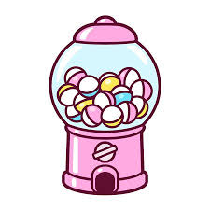

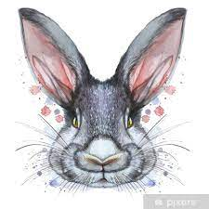

4.Podziel wyrazy na sylaby, powiedz mamie co słyszysz na początku wyrazu, jak nazywa się ta głoska.

ZAJĄCZEK
PAJAC
KACZKA
PIEKARZ
PIŁKA
CHOINKA
ŚWIĘTA
TRADYCJA
(DLA DZIECI CHĘTNYCH – POWIEDZ JAKĄ GŁOSKĄ ROZPOCZYNA SIĘ KAŻDA SYLABA W PODANYM WYRAZIE)
5. Zabawa ruchowa z mamą i tatą.

Wyścig żółwi
Zabawa, przy której jest sporo śmiechu, a dzieciaki lubią ją powtarzać i bić swoje rekordy. Nazwa może bardziej Wam się skojarzyć z grą planszową, ale tym razem to nie to! Pamiętacie ze szkolnych zajęć gimnastycznych woreczki z grochem? Będziecie ich potrzebowali! Bardzo łatwo je uszyć, ale jeśli jednak z igłą i nitką Wam nie po drodze, wsypcie groch lub kaszę do woreczka na mrożonki. A teraz reguły gry! Na mecie ustawia się jedno lub więcej dzieci w pozycji na czworaka (mama czy tata również mogą). Każdy zawodnik na plecach ma balast w postaci woreczka. Każdy porusza się na czworaka najszybciej jak potrafi. Gdy woreczek spadnie zaznaczamy od miejsca dokąd żółw dotarł. Dzieciaki lubią poprawiać swój rekord i próbować dojść za każdym razem dalej. I tak zabawa może trwać naprawdę długo.

Skocz do mety!
W gry planszowe można grać nie tylko przy planszy! Wystarczy kostka do gry, dwa sznurki na podłodze oznaczające start, metę i możemy zaczynać. Ustawiamy zawodników przy pierwszej linii. Każdy z nich rzuca kostką i skacze tyle razy ile oczek wyrzucił. Powtarzamy to aż ktoś przekroczy linię mety! Prawda, że proste? A jakie zajmujące!

6. Zabawa matematyczno – manualna „Siedem kulek”.

Poprośmy dziecko o zrobienie z papieru siedem kulek różnej wielkości (jeżeli zrobią to z kolorowego papieru będziemy mogli utrwalać również kolory). Kiedy kule będą gotowe niech ułożą je od najmniejszej do największej wskazując, która to największa, a
która najmniejsza. Po wykonaniu zadania pobawmy się z dzieckiem wykonanymi przez nie kulami. Można je podrzucać i łapać, grać w zbijaka, nosić na głowie itp. Życzę miłej zabawy.

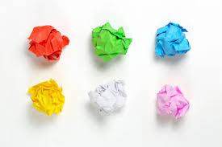

7. Oglądanie różnego rodzaju kart pocztowych.

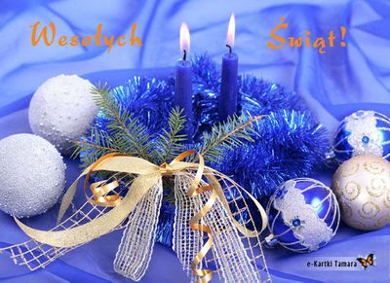

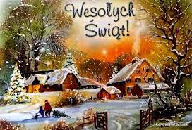

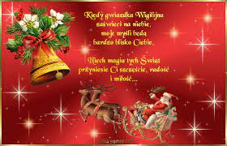

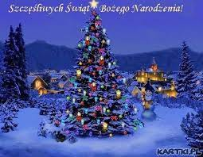

8. „Świąteczne pocztówki” – praca plastyczna – wykonanie własnych kartek świątecznych, wklejanie życzeń w środku kart.

Proponuję, aby dzieci wykonały własną Kartę Świąteczną. Do wykonanie jej potrzebujemy: kolorowy karton, nożyczki, świecące papierki np.: po cukierkach oraz inne tworzywo plastyczne wg pomysłów domowników do dekoracji karty.

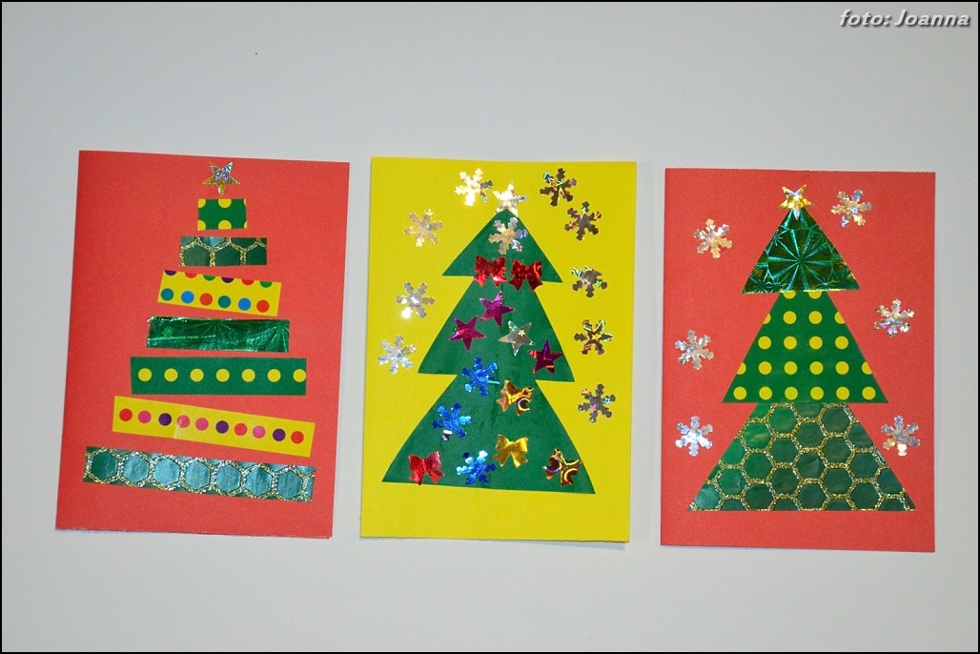
Oto przykładowe pomysły na wykonanie pracy. Powodzenia.

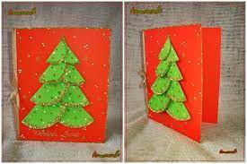

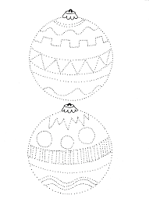
Połącz kropki, pokoloruj rysunek. Powodzenia.

